Dzień dobry !
1. Powitajmy się dziś piosenką pt. „Wszyscy są”
https://www.youtube.com/watch?v=h9wMpq8kqkA
2. A teraz gimnastyka poranna :
https://www.youtube.com/watch?v=lbB770dSoI0
https://www.youtube.com/watch?v=RqjXRJN--oY
3. Posłuchajcie wiersza B. Szelągowskiej pt. „Wiosenne powroty”.

Przyszła wiosna,
a tuż za nią
ptaki przyleciały.
Teraz będą
jak co roku
gniazda zakładały.
Bocian lubi
patrzeć z góry –
dom ma na topoli.
Za to żuraw
wśród mokradeł
raczej mieszkać woli.
A jaskółka
gdzieś pod dachem
gniazdko swe zakłada.
Zaś kukułka
swoje jajka
niesie do sąsiada.
Tyle ptaków
powróciło
do nas razem z wiosną!
W dużych gniazdach,
małych gniazdkach
niech pisklęta rosną!

4. Odpowiedzcie na pytania, na podstawie wysłuchanego utworu.

−− Jakie ptaki są wymienione w wierszu?
−− Gdzie znajduje się dom bociana?
−− Jak myślicie, co to są mokradła?
−− Gdzie zakłada gniazdko jaskółka?
−− Co robi z jajkami kukułka?
−− Jak się nazywają dzieci ptaków?

5. Pooglądajcie ptaszki i powiedzcie jak się nazywają
Rodzice Wam pomogą
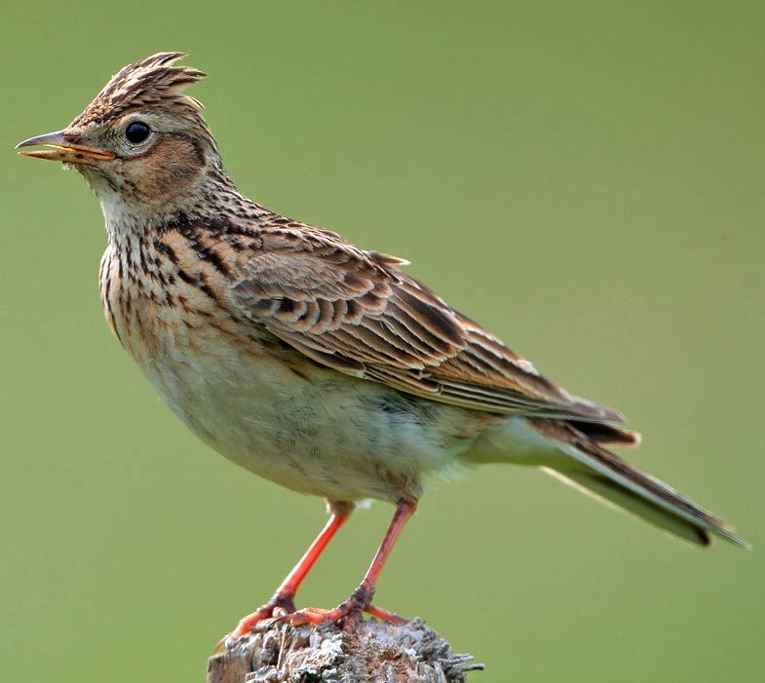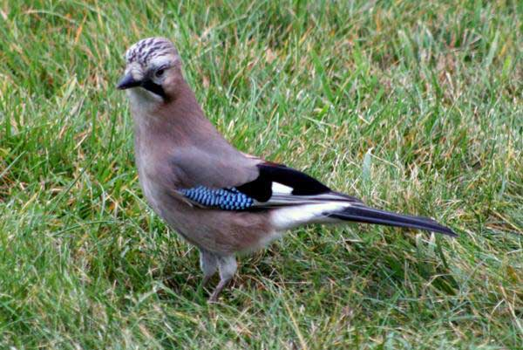
skowronek sójka
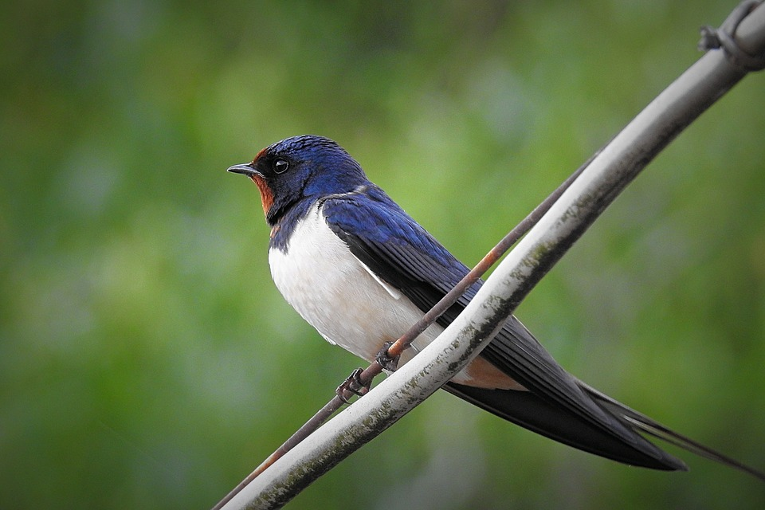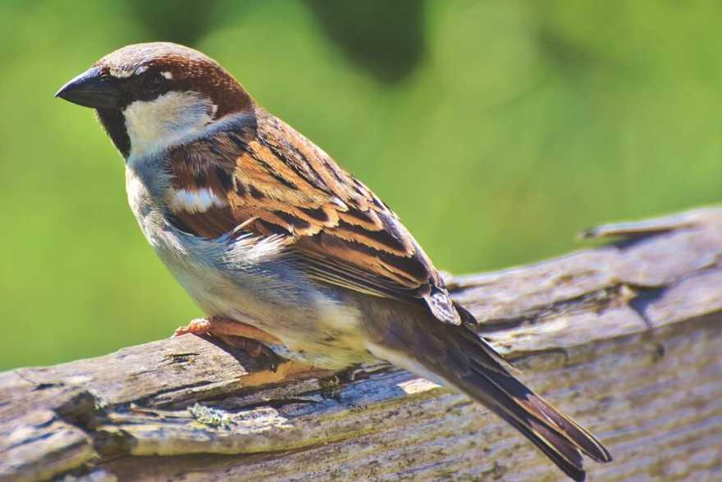
jaskółka wróbel
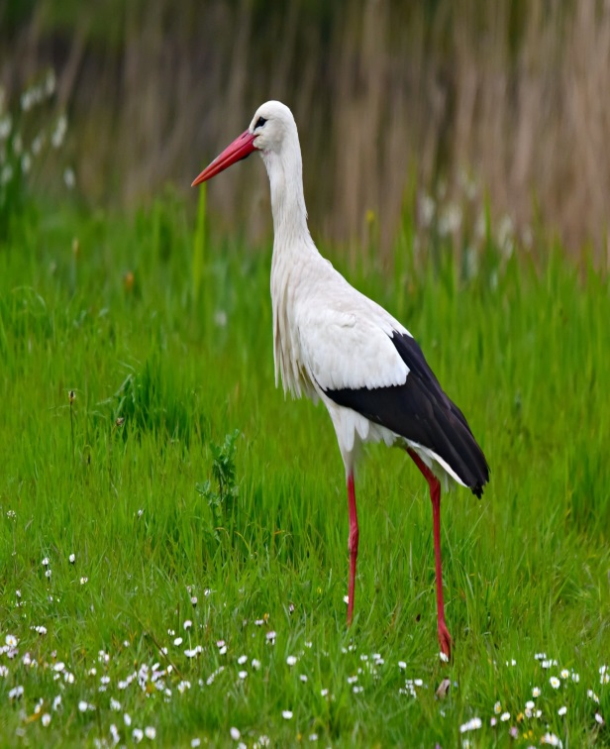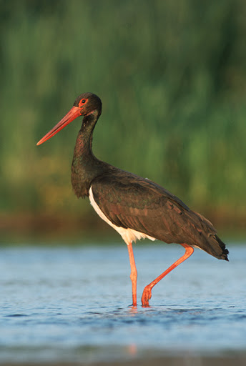
bocian biały bocian czarny

6.Teraz relaksacja „ A ram sam sam”:
https://www.youtube.com/watch?v=EKp3EdoHdKI
7. Na koniec praca plastyczna. Potrzebne będą: kartka, farby i wasze rączki.
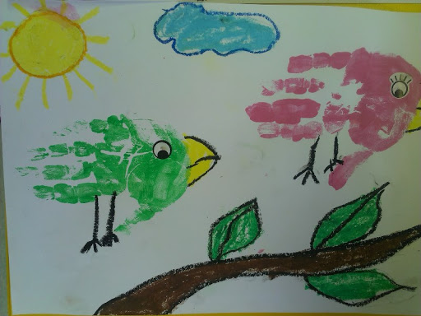
Proszę o zdjęcia waszych ptaszków
Zabawy popołudniowe
1. Zapraszam Was drodzy rodzice, abyście razem z dziećmi rozwiązali wiosenne zagadki dotyczące ptaków, które powracają na wiosnę do Polski.
Można skorzystać z obrazków, które przedstawiają ptaki: bociana, skowronka, jaskółka, kukułka. Obrazki można wydrukować pociąć na cztery części i dzieci mogą ułożyć z nich puzzle. Przykleić na kartkę papieru i obrazki gotowe.
- Ma długie czerwone nogi, długi dziób.
Choć żabek nie lubi,
to czasem je zje. (Bocian)
- Śpiew tego ptaka leci wysoko do słonka,
bo właśnie wołamy na wiosnę... (Skowronka)
- Ptaszek ten nie jest duży, nie stoi na półkach
choć, nie wiem, czemu, robi kółka, to wiadomo, że to...(Jaskółka)
- Ptaszek, o którym myślę, boi się huku,
a oprócz tego często woła: kuku, kuku. (Kukułka)
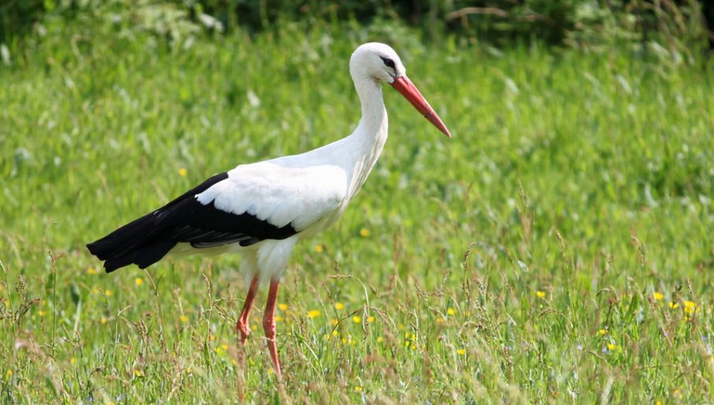
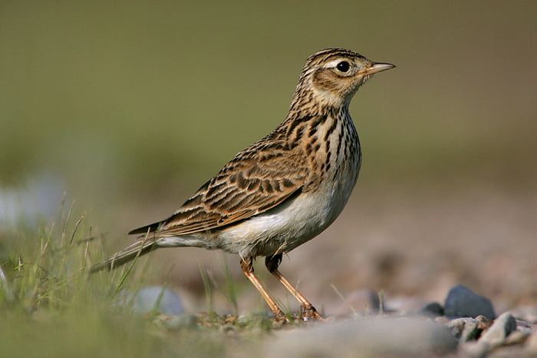
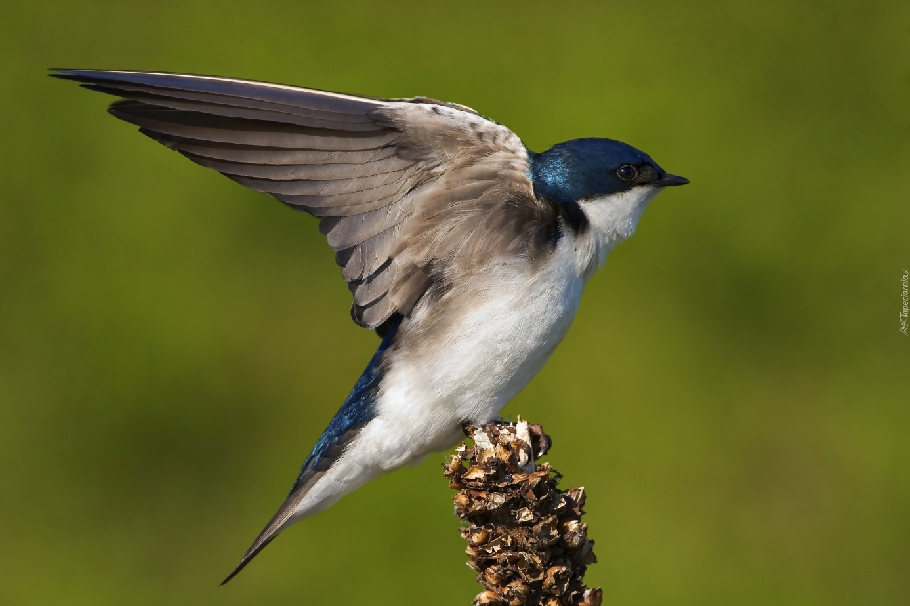
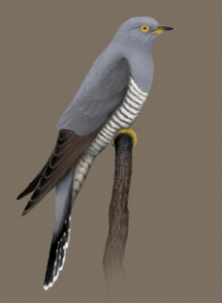
2. Zapraszam Was kochane dzieci to obejrzenia filmu „Margolcia i Miś”
- Idzie Wiosna. Policzcie ile jest bocianów?
https://www.youtube.com/watch?v=_d46oD2DyTc

Pozdrawiamy Pani Mariola i Sylwia

